

Instruktion till iZettle (kortläsaren)

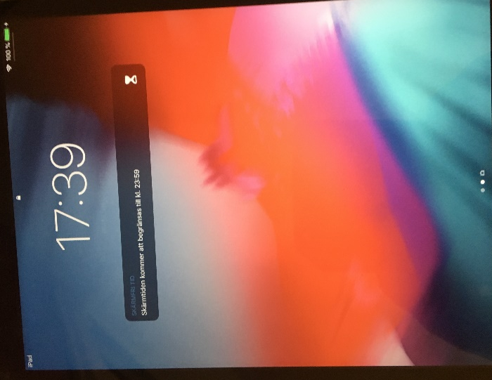
Start iPad genom att trycka på hemknappen.

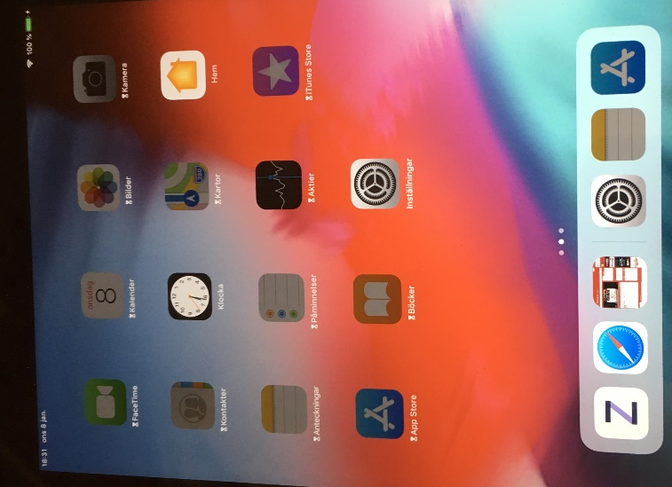
Starta programmet för kortläsaren genom att dubbelklicka på ”Z” iconen nere till vänster.

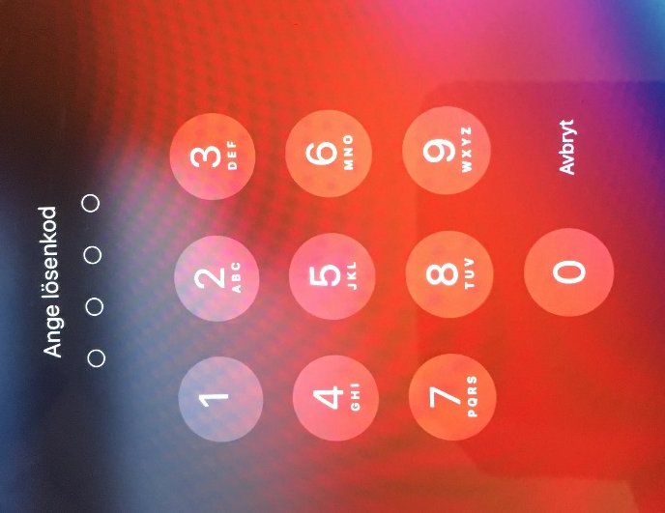
Lösenord 1935

Startsida
Man kan välja att leta upp varan via bilderna alternativt skriva in via knappsatsen.

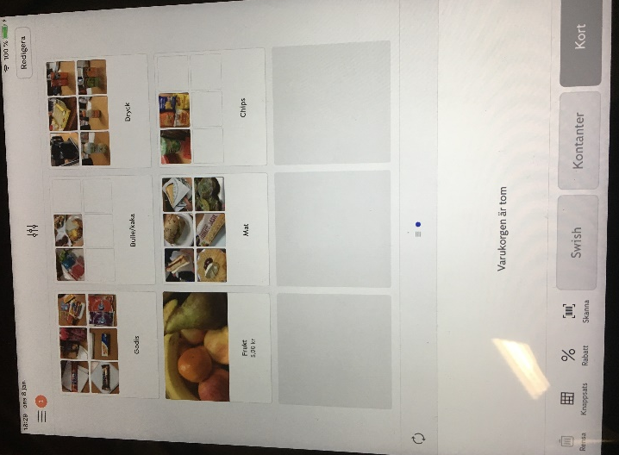

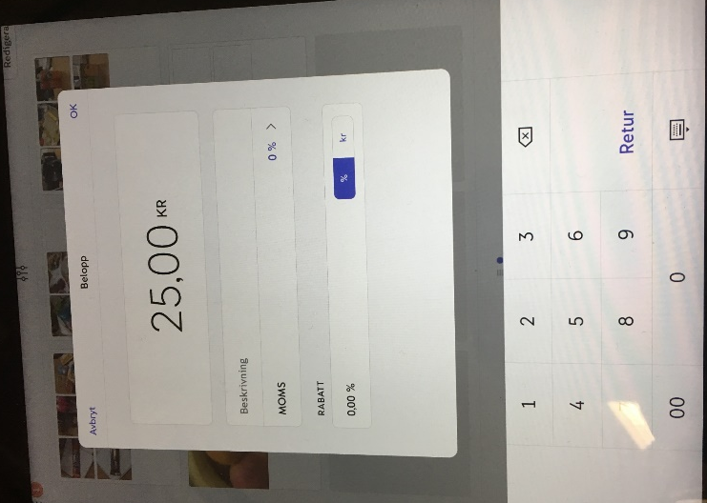
Väljer man alternativet knappsats så anger man totalbeloppet i rutan som kommer upp och trycker på OK uppe i högra hörnet

När man registrerat alla varor alternativt skrivit in via knappsatsen kommer varorna upp nere på skärmen.
Därefter trycker man på ”Kort” och kunden kan använda sitt betalkort.

